МИНИСТЕРСТВО НАУКИ И ВЫСШЕГО ОБРАЗОВАНИЯ РОССИЙСКОЙ ФЕДЕРАЦИИ
Федеральное государственное бюджетное образовательное учреждение
высшего образования
«КУБАНСКИЙ ГОСУДАРСТВЕННЫЙ УНИВЕРСИТЕТ»
(ФГБОУ ВО «КубГУ»)
Факультет компьютерных технологий и прикладной математики
Кафедра информационных технологий

ОТЧЕТ ПО ЛАБОРАТОРНОЙ РАБОТЕ № 7
по дисциплине
«Технологии проектирования ПО»

Выполнил студент группы 35/2 Д.А. Вербицкий

Направление подготовки 02.03.03 Математическое обеспечение и администрирование информационных систем
Курс 3

Краснодар
2025 г.

1. Диаграмма компонентов UML
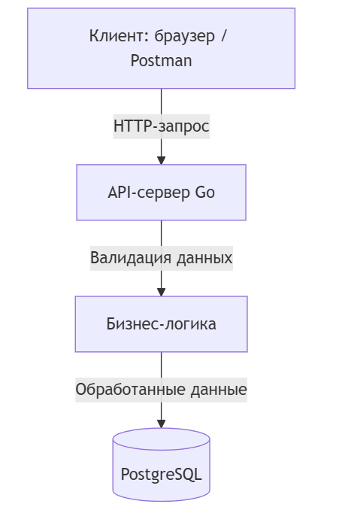
2. Диаграмма развертывания UML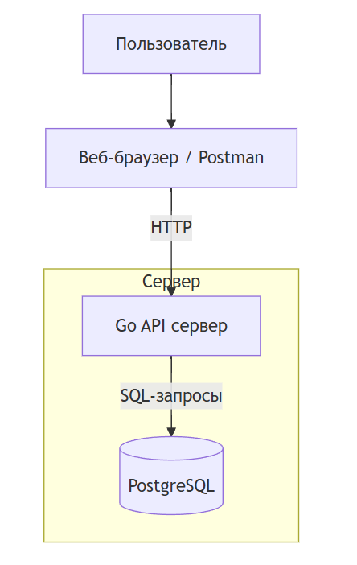
3. Описание компонентов
Компонент | Назначение
API-сервер | Обработка HTTP-запросов от клиента, маршрутизация
Бизнес-логика (service) | Генерация коротких ссылок, валидация, вызовы к БД
Репозиторий (GORM) | ORM-абстракция доступа к PostgreSQL (CRUD-операции)
PostgreSQL | Хранение данных о пользователях, ссылках и статистике

4. Описание узлов
Узел | Описание
Пользовательское устройство | Браузер, Postman или иное ПО, формирующее HTTP-запрос
API-сервер (Go) | Backend-приложение на Go, развёрнутое на хосте / VPS
БД PostgreSQL | Сервер PostgreSQL, может быть локальным или удалённым

5. Модель исполнения (использования)
- Пользователь вводит URL в интерфейсе или отправляет HTTP-запрос.
- API-сервер принимает запрос и валидирует данные.
- Сервисная часть генерирует уникальный хеш-ссылки.
- Данные сохраняются в PostgreSQL через GORM.
- API-сервер возвращает сгенерированную короткую ссылку клиенту.

6.Выводы
В ходе лабораторной работы спроектирована архитектура и описано развертывание микросервиса сокращения ссылок, написанного на Go. Были использованы диаграммы компонентов и развертывания UML для визуализации связей между элементами системы, а также дана подробная характеристика используемых компонентов и узлов.

